Programm

Cuando Floresca El Chuno (Folklore Bolivia )
Oh happy day (aus „Sister Act 2“) - Singshake
Masque nada (George Ben) - Laura
What a wonderful world (Eva Cassidy & Katie Melua) – Laura und Sophia
Butterfly (Rajaton) - Bennosingers
God bless the child (Billie Holiday) - Laura
Gabriellas Song (aus „Wie im Himmel“) –Singshake, Solo Sophia
Weet je nog (Herman van Veen) - Laura
Projektvorstellung "Fundación" (Laura)
Copacabana (Barry Manilow) – Sophia und Laura
Stuck on you (Lionel Richie) –Laura und Sophia
The cave (Mumford and Sons) - Sophia
Nohe Talima – Bennosingers
We five Kings (Jethro Tull) – Sophia, Soli Akkordeon (Georg Zschornack), Gitarre (Robert Rothmann), Klavier (Constantin Greifenhahn)
Projektvorstellung "CANAT" (Sophia)
Improvisation Gitarre und Flöte – Sophia und Thomas Gebhard
La ci darem la mano (Mozart) - Laura und Benedikt Holtbernd
Love Theme (aus „Cinema Paradiso“) –Laura und Sophia, Cello( Marie Lindner),
Wunderlied (aus „Sommer in Orange“) – Solo Akkordeon (Georg Zschornack)
Earth Song (Michael Jackson) -Singshake
Besame mucho (Cesaria Evora) -Laura

Joy spring (Alicia Davis) – Laura und Sophia
I´m the greatest star (aus „Funny girl“) – Laura und Sophia, Piano (Sebastian Ludwig)
The lord keep you and bless you (John Rutter) -Bennosingers
I´d like (Freshly Ground)- Laura und Sophia, Solo Robert Rothmann (Gitarre), Georg Zschornack (Akkordeon)
I´m on top of the world (Imagine Dragons) - Bennosingers, Singshake, Band
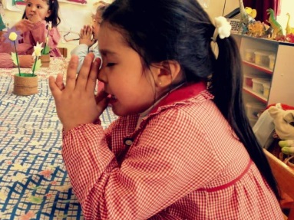
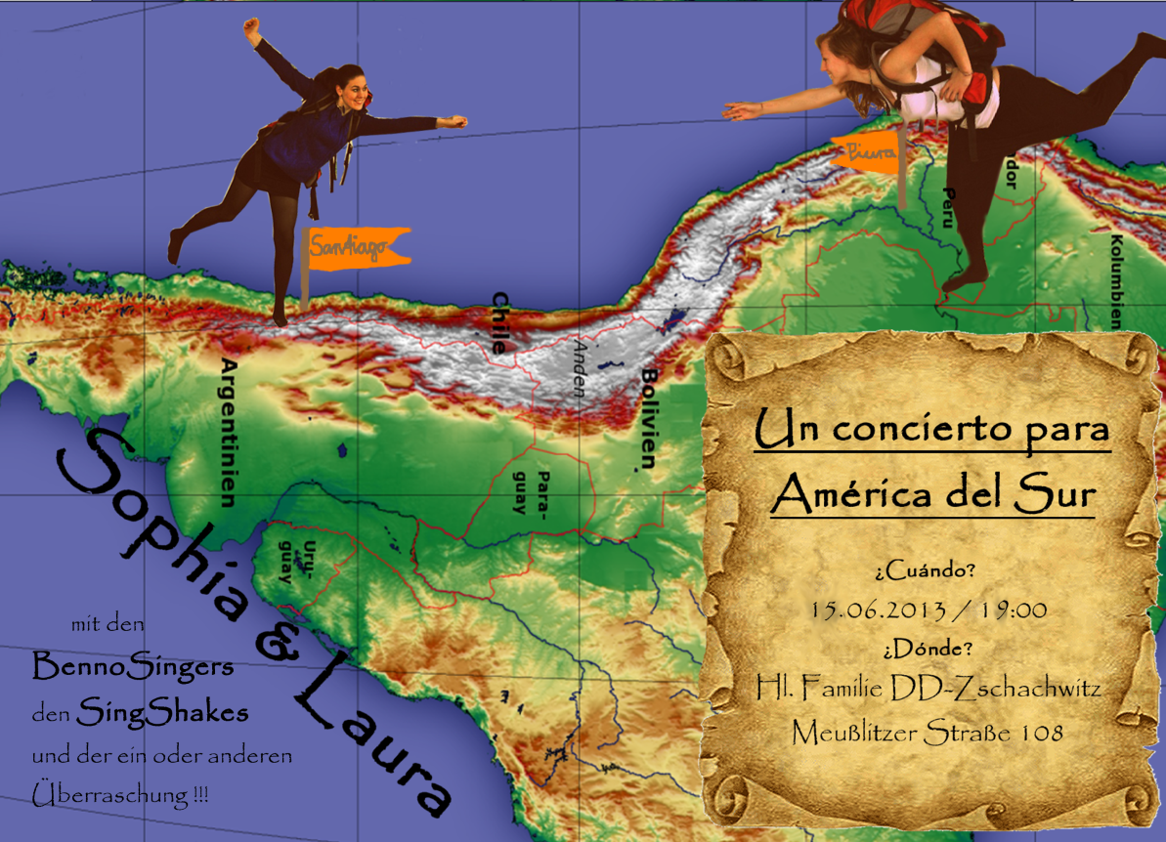
Unsere Projekte leisten großartige Arbeit, sind jedoch auf finanzielle Unterstützung angewiesen. Wir freuen uns über jede noch so kleine Spende: --------------------------------------------------------------------------------------------------------------------------Empfänger: Cristo Vive Kontonummer 9670068 Hallertauer Volksbank BLZ 721 916 00
IBAN: DE41 7219 1600 0009 6700 68 BIC: GENO DEF1 PFI
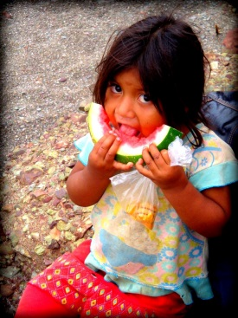
Verwendungszweck für Fundación: Laura Holtbernd von ( Straße, PLZ und Ort des Spenders)
----------------------------------------------------------------------------------------Empfänger: Jesuitenmission Spendenkonto 511 55 82 Liga Bank BLZ 750 90 300IBAN: DE61 7509 0300 0005 1155 82 BIC: GENO DEF1 M05 Verwendungszweck für CANAT: X38169 Sophia Gebhard
--------------------------------------------------------------------------------------------------------------------------
Bitte gebt Eure Adresse in der Überweisung an, um eine Spendenquittung zu erhalten! Als Dankeschön werden wir unsere Erfahrungen und Bilder in zwei Blogs mit euch teilen, sodass ihr immer auf dem neuesten Stand seid und unsere Eindrücke aus „America del Súr“ direkt nach Hause bekommt!

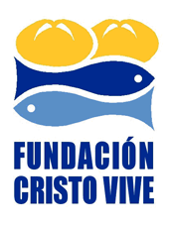
"Der Sinn des Reisens besteht darin, die Vorstellungen mit der Wirklichkeit auszugleichen, und anstatt zu denken, wie die Dinge sein könnten, sie so zu sehen, wie sie sind.“ Samuel l Johnson-

